Cучасні чудеса світу

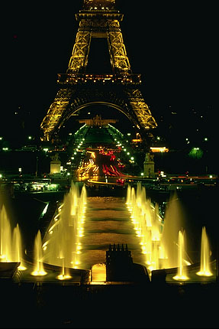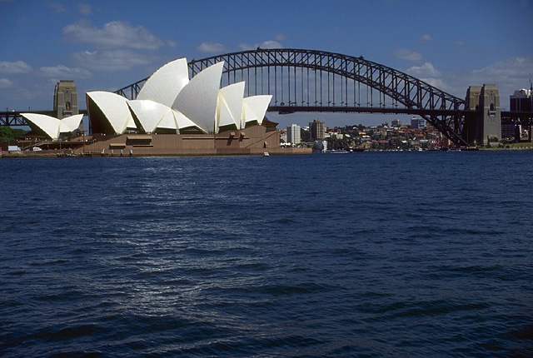
Ейфелева вежа . Франція Сіднейська опера . Австралія

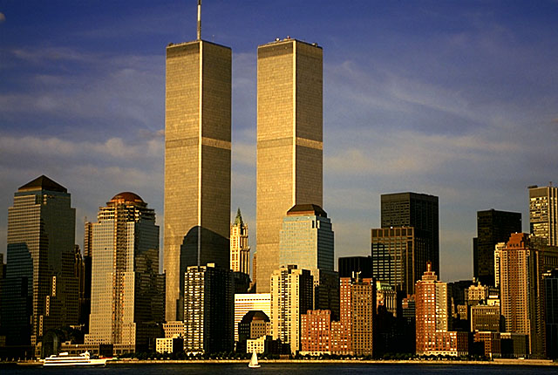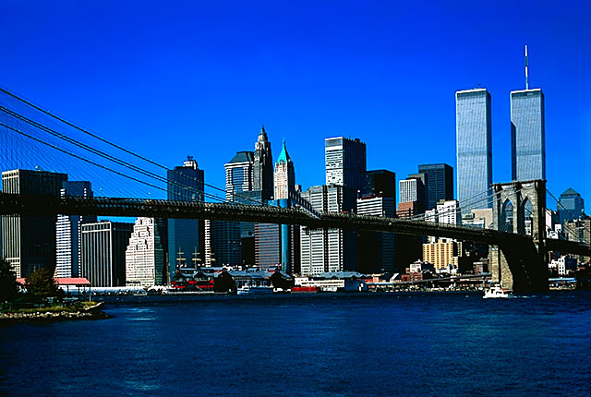
Даунтаун в Манхеттені Бруклінський міст
США

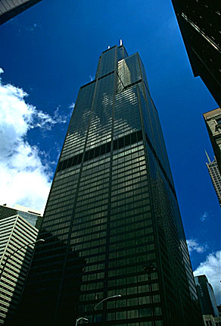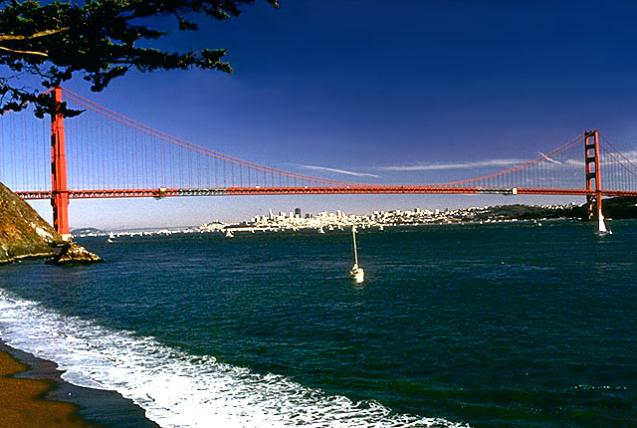
Вежа Сирса . Чикаго Міст Золоті Ворота в Сан-Франциско

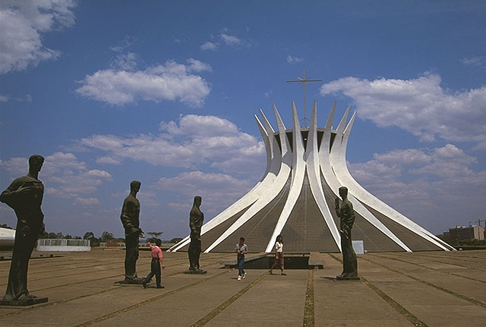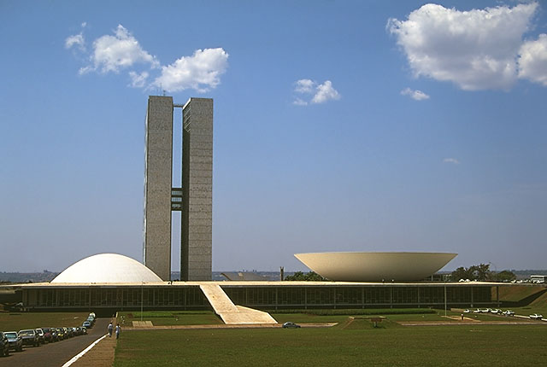
Церква Бразилія Національний конгрес

Головна сторінка

